1. 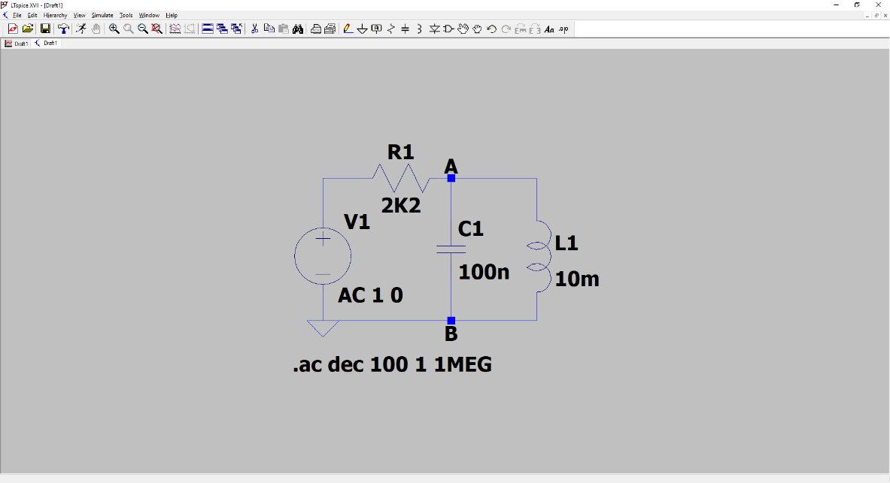Dibuje el circuito con los valores de componentes mostrados en la figura. Fije una amplitud de 1V y un offset de 0 para V1 en el análisis de pequeña señal AC
2. 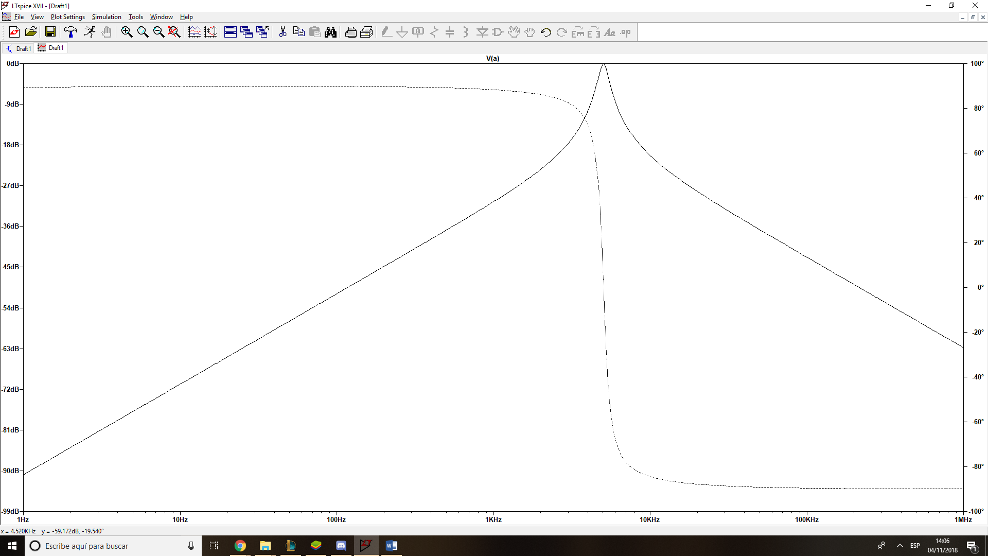Cree un perfil de simulación de análisis en alterna, y realice un barrido en frecuencias desde 1Hz hasta 1MHz. Represente la señal en el nodo A. Dado que la amplitud de la tensión sinusoidal es de 1V, la traza generada automáticamente por LTspice en el nodo A coincide con la función ganancia de tensión.
3. Compare los valores de la ganancia expresada en decibelios (20log|V(A)|) y la fase de la señal φ(V(A)) obtenidos mediante la simulación con los obtenidos teóricamente. Haga esta comparación para una serie discreta de frecuencias (por ejemplo, 10, 102 , 103 , 104 y 105Hz) ¿A qué tipo de filtro se asemeja el comportamiento en alterna observado en nuestro circuito?



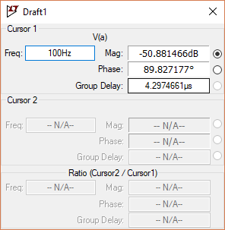El módulo de la ganancia y la fase la hemos calculado con Excel aplicando la fórmula que acabamos de calcular teóricamente y hemos medido los valores de la simulación ajustándolos como vemos en la siguiente imagen

Por la gráfica podemos observador que es un filtro paso de banda.

1. 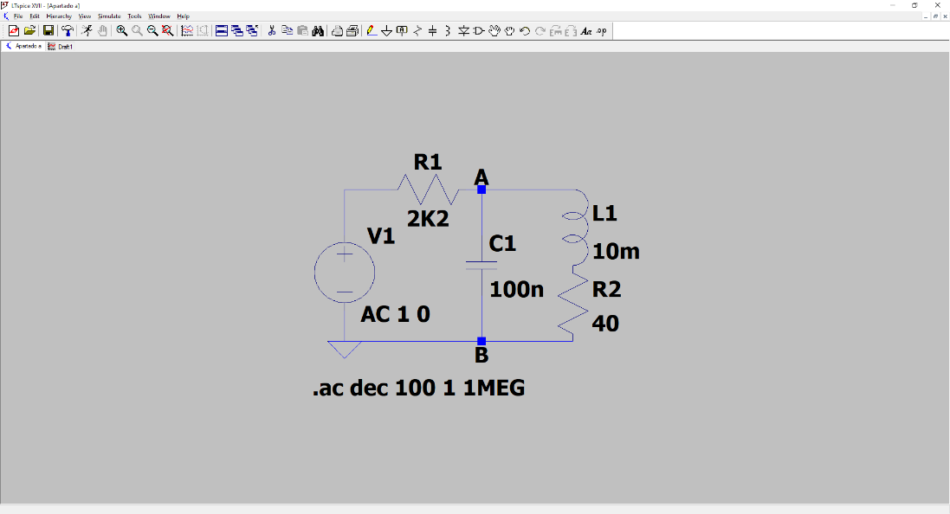Modifique el circuito anterior de acuerdo con la siguiente figura para estudiar el efecto de la resistencia de la bobina en nuestro filtro experimental. La resistencia R2 se ha conectado en serie con la inductancia ideal L1 para modelizar su comportamiento real.
2. 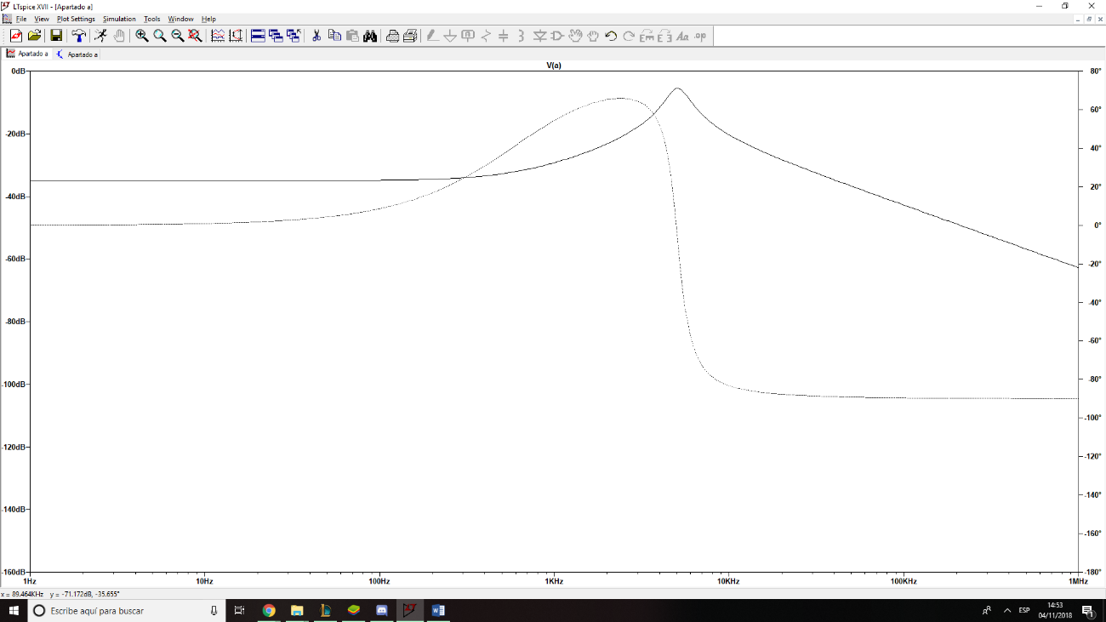Repita la simulación anterior (apartado a) y compare los resultados obtenidos cuando suponemos una inductancia ideal. ¿Por qué se observa en la curva de la ganancia un plateau a unos -35dB en la región de bajas frecuencias, y no en la de altas? Observe que 20·log(40/2240) = -34,96dB. Reflexione sobre los comportamientos de las impedancias del circuito a muy bajas y a muy altas frecuencias.

|  |  |  |  |  |
| --- | --- | --- | --- | --- |
| Frecuencias(Hz) | Grafica 1 | | Grafica 2 | |
| dB | ϕ(°) | dB | ϕ(°) |
| 10 | -70,885 | 89,892 | -34,962 | 0,869 |
| 100 | -50,881 | 89,827 | -34,854 | 8,624 |
| 1000 | -30,539 | 88,296 | -29,233 | 54,377 |
| 10000 | -20,316 | -84,466 | -20,347 | -83.257 |
| 100000 | -42,790 | -89,584 | -42,790 | -89,583 |

Esto debe de suceder porque a frecuencias más bajas la corriente tiende a ir por la bobina ya que la impedancia del condensador es muy alta y lo que observamos como plateu es causado por la impedancia en dicha rama, que para valores muy pequeños de la frecuencia como $Z_{eq}=Z_{L}+R$ y $Z_{L}=jωL$ la impedancia de la bobina es muy pequeña y se toma el valor de R, siendo este constante.